AHJZ3D_PRO球队自述文档
1.AHJZ3D_PRO简介
AHJZ3D创建于2003年，今年更名为AHJZ3D_PRO。在历年比赛中获得优秀成绩，近几年获奖情况:2011年兰州“读者杯”中国机器人大赛暨Robocup公开赛仿真3D组二等奖;
2013年全国机器人大赛Robocup3D三等奖
2012年全国机器人大赛Robocup3D三等奖
2011年德黑兰“伊朗公开赛”世界第十五名；
2010年鄂尔多斯“富强杯”中国机器人大赛暨Robocup公开赛仿真3D二等奖；
2009年大连中国机器人大赛暨Robocup公开赛方正3D三等奖；
2008年全国机器人大赛Robocup3D三等奖；
2007年全国机器人大赛Robocup3D三等奖；
2006年全国机器人大赛Robocup3D三等奖；
2.底层的总体框架
在RoboCup3D中，一般都把球员设计成一个具有智能的Agent，要求Agent 能够根据环境做出适当的动作，同时也要求单个Agent能够和其他Agent之间进行 配合和协作。要构造一支强大的RoboCup比赛球队，Agent的结构、Agent的个体 智能以及多Agent之间如何进行合适的协作、协调是关键。我们在设计Agent的时候，首先考虑的就是把Agent设计成一个分层结构，在不同的层次处理不同的信息，这样就能够进行连续决策。在具体设计的时候，将Agent设计为三层结构：通信层及信息解析、动作层和高层决策层。
服务器和
监视器
通信层及信息解析
感知信息
动作执行
世界模型
世界
模型
更新
高层决策
形势分析
动作产生
动作层
Agent
Server
⑴ 通信层及消息解析：它是整个结构的最底层，直接负责与服务器Server进行通讯，从Server得到视觉信息、身体感知信息、比赛状态等信息，并且对这 些信息进行解析，将解析后的信息存入世界模型并定时地更新世界模型，同时负责向服务器传送Agent请求的指令，从而控制仿真世界。
⑵ 动作层：也可以说是基本技术层，这里实现了球员的全部个人技术。球队的一切都是在这个基础上实现的。主要包括跑位、射门、传球、带球、断球、防守、破坏、盯人等个人技术。
⑶ 高层决策层：是智能水平最高的，负责根据比赛情况进行实时评价并做出决策，负责进行球队整体策略，阵型的确定、攻防的转换、球员的跑位和球员之间的配合。Agent根据世界模型分析预测可能出现的情况，从而产生相应的决策。
3．各模块介绍
在已经分好的层次的基础上，我们对各层再细分成各功能模块。底层通信包括通信和消息解析两个方面。它是Agent与SoccerServer仿真环境的一个接口，主要处理SoccerServer与Agent之间的信息交互。Agent通过管道的方式与服务器通信，通过中间件SPADES接收从Server发送的信息，通过对信息的解析，转变成自己能够识别的字符串，然后送给中层建模层作为Agent对当前环境的感知信息，它主要是3种方式来获得当前的环境信息：视觉感知（Sense）、比赛状态感知（Game State）、智能体自身感知（Agent State）。因此，在底层通信层，通信和消息解析两个模块共同完成对服务器信息的最终提取。中层建模层涉及的方面较广，包含世界模型、几何模型、物理模型。高层决策层包括了动作的编辑及思考决策。我们分成了思考模块和动作模块。我们所编写的动作主要是指一些局部的，单个Agent的简单动作，包括行走、转弯、跌倒后的爬起、踢球、射门等基本的动作，高层决策的执行都是通过对当时的场上局势进行判断，然后调用一些球员基本动作来完成。所以球员动作的可靠性直接关系到高层决策能否准确无误的完成。思考模块所完成的是根据战术要素、阵型要素、球员类型、对手模型、通讯模型等方面以及球场实时情况，敌我双方的态势而做出的判断，在这里我们仅仅根据自己的常识编写了简单的决策。整体的层次划分如下图所示：
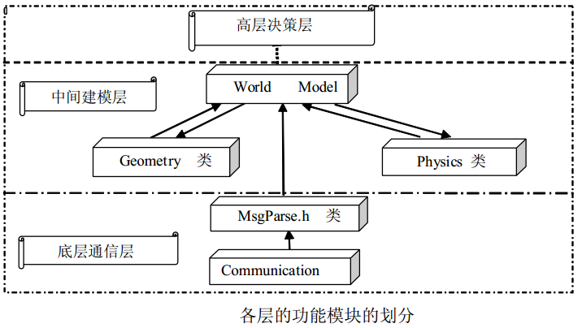
4.程序的运行流程
AHJZ3D程序的最主要的是自始至终贯穿在程序里的循环，程序首先调用Agent类创建及初始化球员，然后进入循环，主循环的开始是通过通信层得到数据，接着解析消息、更新世界模型，然后是调用高层决策层做出决策，最后是将决策决定的动作通过通信层发送至服务器，如图
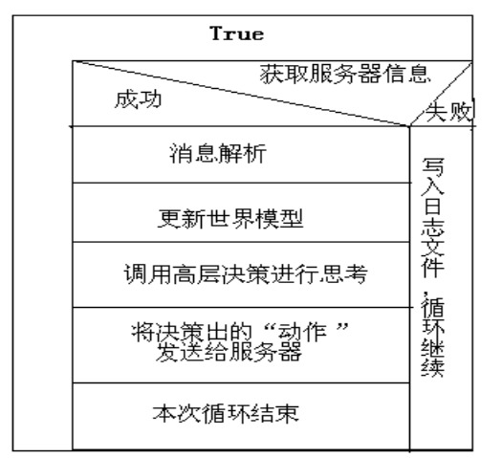

5.在以前基础上的改进
经过之前比赛的检验，我们看到了AHJZ3D的很多不足之处，在认真的努力的尝试后，我们加强了对底层的开发，主要在Decision 模块中加大了修改，这也是基本技术层，这里我们实现了球员的全部个人技术，球队的一切都是在这个基础上实现的。主要包括跑位、射门、传球、带球、断球、防守、破坏、盯人等个人技术。
这次主要的改进是在进攻决策部分，主要是在9vs9的基础上，将新增的2个球员能很好的与其他球员配合进攻：
A.球在中场位置时的决策：
把球沿边路向前传给前方3个前锋之一，给前锋提供突破的机会；在不满足以上条件，就自己带球突破；最后自己没法突破，选择传给中锋队友，这样完成了中场的决策。
B.球在前场位置时的决策：
首先考虑能不能自己从边路带球突破；带球失败时，找一个与自己的X方向相近的队友，把球传给他；若失败，就把球踢到对方的前沿，让对方守门员不知该不该出击，这样把得球的机会给前锋。
C：球在对方禁区时的决策：
这步正是我队想要的，首先判断持球人离对方球门的距离，在给定的距离内采取以下决策：
a）确定对方守门员的位置，如果其位置无效，以一个缺省位置来标记;
b）根据门将位置判断是否满足射门位置（以角度大小为标
准），并决定射门点、射门角度和射门的速度；
c）若条件不满足，将球横向传给其他队友；
d）在c)中发现传不出去，但不可浪费时间和机会，直接拼了，小角度射门；
e）若a）、b）、c）、d）均不满足，把球踢到对方禁区内，以等待队友补射。而针对以前在比赛中出现的防守薄弱问题，我们也进行了修改，以防守者抢断为主，前锋回防为辅，有效结合全场力量进行防守，达到进攻与防守的有机结合。
为了满足决策部分11vs11模式下球员间能相互协调，球员间的通信传达了仿真环境下的标识信息idle.info、Agent信息agent.info、球信息ball.info、队友信息teammate.info，在这些信息的处理过程中我们采取了编码和解码的方法对信息进行高效处理，也就是调制和解调的过程，在此基础上也实现了利用卡尔曼滤波算法（KalmanAlgorithm）对server中各种噪声的处理。
在这次比赛中我们花了大量时间用于底层代码部分的改进，以适应高层的11vs11的高层决策顺利进展，同时我们重视高层的更改，实现了前锋的使命：进球，及后卫的使命：围堵。

